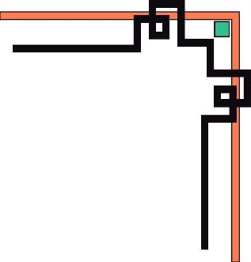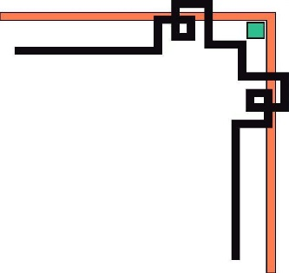

**TÊN CƠ QUAN ĐƠN VỊ…….**

**BÀI DỰ THI**

**TÌM HIỂU KIẾN THỨC, PHÁP LUẬT VỀ**

**GIỚI, BÌNH ĐẲNG GIỚI, KIỂM SOÁT MẤT CÂN BẰNG GIỚI TÍNH KHI SINH**

Họ tên người dự thi:

Ngày tháng năm sinh:

Số căn cước công dân (hoặc số CMT):

Địa chỉ:

Đơn vị công tác:

Số điện thoại liên hệ:

|  |  |
| --- | --- |
|  |  |

**BÀI DỰ THI**

**TÌM HIỂU KIẾN THỨC, PHÁP LUẬT VỀ**

**GIỚI, BÌNH ĐẲNG GIỚI, KIỂM SOÁT MẤT CÂN BẰNG GIỚI TÍNH KHI SINH**

1. **PHẦN THI TÌM HIỂU KIẾN THỨC, PHÁP LUẬT**

*(người dự thi trả lời 19 câu hỏi tìm hiểu kiến thức, pháp luật về giới, bình đẳng giới, kiểm soát mất cân bằng giới tính khi sinh)*

**B. PHẦN THI LIÊN HỆ THỰC TẾ**

Hãy nêu thực trạng, nguyên nhân gây mất cân bằng giới tính khi sinh và đề xuất những giải pháp để can thiệp giảm thiểu tình trạng mất cân bằng giới tính khi sinh?

*(bài thi tự luận tối đa 8 trang)*